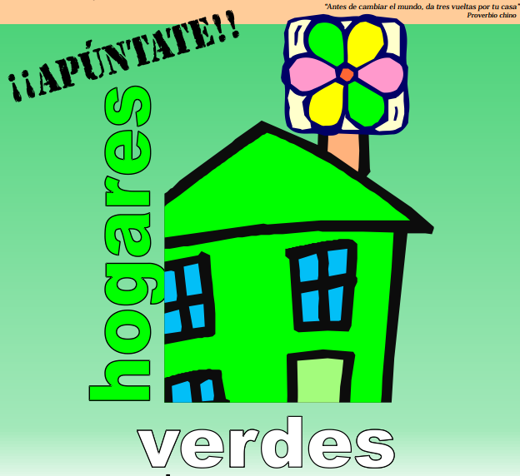

TABLA DE CONSUMOS PARA HOGARES VERDES

Periodo de facturación | Agua Consumo (m³ ) |  | Electricidad  Consumo (kWh ) |  | Gas  Consumo (m³ ) |  | Gasoil Consumo (m³ ) |  | Otra  (Indique unidad)
Marzo 17
Abril 17
Mayo 17
Junio 17
Julio17
Agosto 17
Septiembre17
Octubre 17
Noviembre 17
Diciembre 17
Enero 18
Febrero 18
Marzo 18
Abril 18
Mayo 18
Junio 18
Julio18
Agosto 18
Septiembre18
Octubre 18
Noviembre 18
Diciembre 18

